Лазарева С.С. Зелёная тропинка, 3 ступень (5 лет)
Вторник:18,19,20 гр., Четверг:13,14,15,16,17 гр.
Тема: Весна-красна.
Загадайте детям загадку:
Рыхлый снег на солнце тает,
Ветерок в ветвях играет,
Звонче птичьи голоса
Значит, к нам пришла... (Весна).
О каком времени года говорится в загадке? Какие три весенних месяца мы знаем? (март, апрель, май ).
Рассмотрите картинку вместе с детьми. Попросите рассказать, что они видят на этой картинке.
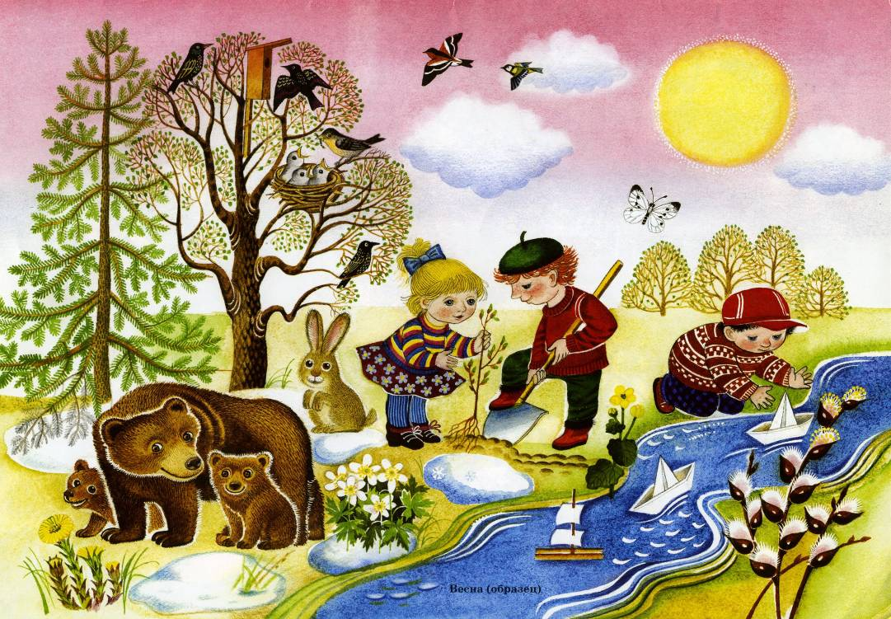
Побеседуйте с детьми о весне: А почему наступает весна? ( Ответы детей). Солнце согревает нас своими лучами. Весной солнце поднимается все выше и больше лучей попадает на землю. Поэтому наступает весна. Назовите весенние приметы. Какие вы знаете приметы? (Дети перечисляют).
-Днём стало пригревать солнце;
-Стало теплее, день стал длиннее;
-Снег потемнел и стал таять;
-Бегут ручьи;
-Появляются первые проталины и расцвели подснежники;
-Птицы звонко щебечут, они радуются наступлению весны;
-Просыпаются животные от спячки (назовите их);
-Возвращаются перелётные птицы (перечислите).
Предложите детям выполнить задание «Зашифровка», составить мнемотаблицу о весне.
Информация для родителей: Мнемотаблицы – это схемы, состоящие из последовательно расположенных изображений-символов, в которых зашифровано содержание текстов. Благодаря чему, ребенок может воспринимать информацию не только на слух, но и при помощи зрительных образов. Мнемотаблицы развивают память, воображение, образное мышление, интеллект, а также облегчает процесс запоминания и помогает воспроизводить выученный материал.
Для того, чтобы составить мнемотаблицу, необходимо разлиновать лист бумаги, чтобы получилось 9 квадратов (смотрите ниже: Мнемотаблица Весна). Родители читают текст, который находится под мнемотаблицей, а дети заполняют клеточки, начиная с левого верхнего квадрата. Например: Родители читают: « Настала теплая весна». Дети рисуют букву «В» или пишут слово «Весна». По желанию. Можно фантазировать, сделать букву разноцветную или с цветочками, это творческий процесс. Далее, родители читают следующее предложение, а дети заполняют следующий квадрат и т. д. Приблизительно, должна получиться такая мнемотаблица (смотрите ниже: Мнемотаблица Весна). Последнего предложения нет, также и рисунка. Предложите детям самим составить это предложение и нарисовать рисунок.
